COMUN E DI MOLFETTA

CITTA’ METROPOLITANA BARI

ASSESSORATO ALLA SOCIALITA’

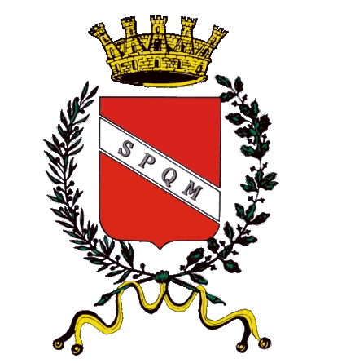

A V V I S O

Buoni Servizio per Persone con Disabilità e Anziani non Autosufficienti - Avvio annualità operativa 2018/2019

Come stabilito dall'Avviso Pubblico n. 1/2017 e per effetto delle innovazioni di cui al A.D. n. 442 del 10/07/2018 della Sezione Inclusione Sociale Attiva e Innovazione Reti Sociali - Regione Puglia
SI COMUNICA
che il 1° ottobre 2018 prende avvio la 3^ annualità operativa 2018/2019.
Tutte le famiglie interessate a presentare domanda di accesso al buono servizio per la 3^ annualità 2018/2019, dovranno presentare la propria domanda a partire dalle ore 12:00 del 1 agosto 2018, sino alle ore 12:00 del 30 settembre 2018.
Nello stesso periodo e con le medesime scadenze, inoltre, dovranno svolgersi e concludersi le procedure di "abbinamento" a cura dei Soggetti Gestori.

____________________________________________________________________________

